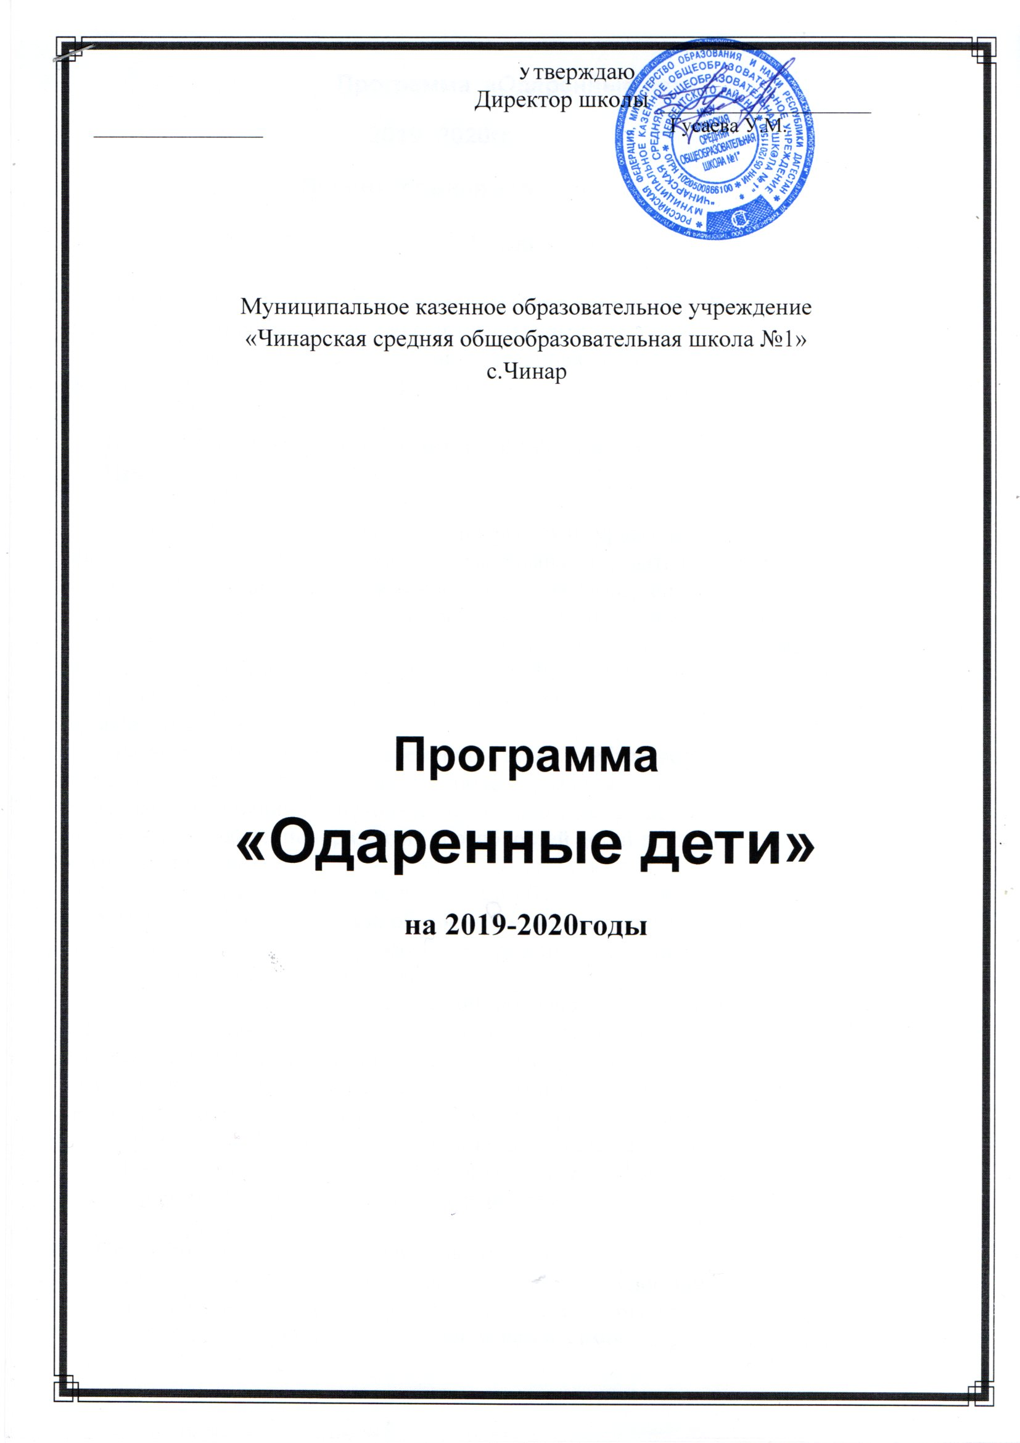

Программа «Одаренные дети»
2019- 2020гг.
Пояснительная записка.
- Введение

Основной задачей Программы является формирование эффективной комплексной системы муниципальной поддержки талантливых детей.
Последовательное осуществление мероприятий должно привести к укреплению интеллектуального потенциала района.

1.1. Содержание проблемы и обоснование необходимости создания Программы

В условиях экономических и социально-культурных трансформаций в Российской Федерации за короткий срок сформирована адекватная рыночным условиям и современному этапу развития законодательная база, найдены принципиально новые механизмы и институты осуществления государственной политики в отношении детей. Несмотря на достигнутые в предыдущие годы позитивные результаты по улучшению положения детей в Российской Федерации, сохраняется много вопросов в сфере обеспечения полноценной жизнедеятельности детей, в том числе поддержка одарённых детей.
Развитие общества на современном этапе требует вовлечения во все структуры народного хозяйства страны наиболее развитых, инициативных, неординарно мыслящих и умеющих находить нестандартные решения людей, то есть людей одарённых. Выявление и развитие способностей детей должно осуществляться на всех ступенях их развития, образования и воспитания, для чего необходимы усилия не только родителей и педагогов, но и всего общества. Необходима разработка системы выявления одаренности детей, обеспечение условий, способствующих максимальному раскрытию возможностей каждого ребенка, и, прежде всего, уникальных способностей особо одарённых детей.
Наряду со специальной системой поддержки сформировавшихся талантливых школьников важно также поддержание творческой среды, обеспечивающей возможность самореализации учащимся каждой общеобразовательной школы. Для этого предстоит расширение системы олимпиад и конкурсов школьников, практики дополнительного образования, различного рода ученических конференций и семинаров, отработка механизма учёта индивидуальных достижений обучающихся.
При определении стратегии программы «Одарённые дети» исходим из следующего содержания понятия «одарённость»:

Психофизиологические особенности:
- наличие природных способностей к активному и целостному мировосприятию;
- природно-обусловленная потребность к умственному труду;
- стремление к личной эмоциональной независимости, усвоение личной природно-социальной ценности; интуитивность.

Интеллектуальные способности:
- познавательный интерес;
- информационная эрудиция;
- высокий уровень интеллектуального развития;
- нестандартность мышления;
- способность к абстрагированию;
- диалектическое мировоззрение.

Творческий (креативный) потенциал:
- оригинальность в решении обучающе-познавательных вопросов;
- инициативность;
- целенаправленность в выборе видов деятельности;
- неординарность подходов;
Мировоззренческие ценности:
- высокий уровень сознательности и культуры;
- инициативно-активная ответственность, активность;
Работа с одарёнными детьми требует изменений в организации и содержании учебного процесса в ОУ:
- опора на интегрированное обучение как условие успешной адаптации личности в современном информационном поле;
- создание авторских программ и концепций на основе федеральных с учётом реализации Программы;
- включение в вариативную часть учебных планов специальных курсов, факультативов по выбору;
- организация проектно-исследовательской деятельности учащихся в рамках реализации Программы;
- разработка и внедрение новых педагогических технологий оптимизации и интенсификации учебного процесса;
- учёт особенностей индивидуального развития одарённых детей, их интересов и склонностей;
- обеспечение соответствующих условий для физического и морального развития одарённых детей;
- использование модульно-развивающей системы обучения;
- дальнейшее развитие системы предпрофильной подготовки 9-тиклассников и сети профильных классов на старшей ступени образования.

1.2. Цель и задачи Программы

Цель Программы:
- формирование системы выявления, поддержки и развития одарённых детей.
Задачи Программы:
- создание системы целенаправленного выявления и отбора одарённых детей;
- создание максимально благоприятных условий для интеллектуального, морально-физического развития одарённых детей;
- стимулирование творческой деятельности одарённых детей;
- разработка и поэтапное внедрение нового содержания образования, прогрессивных технологий в работе с одарёнными детьми;
- обеспечение фундаментальной образовательной подготовки одарённых детей;
- воспитание сознательного гражданина России;
- создание одарённым детям условий для реализации их личных творческих способностей в процессе научно-исследовательской деятельности.
Принципы реализации Программы:
- гуманизм;
- демократизм;
- научность и интегративность;
- индивидуализация и дифференциация;
- систематичность;
- развивающее обучение;
- интеграция интеллектуального, морального, эстетического и физического развития.

2. Концепция работы с одаренными детьми.
  - Выявление одаренных детей.
В МКОУ «Чинарская СОШ№1» выявление одаренных детей начинается с поступлением в 1 класс и в дальнейшем в начальной школе на основе наблюдения, изучения особенностей речи, памяти, логического мышления. Работа с одаренными в разных областях и способными учащимися, их поиск, выявление и развитие является одним из важнейших аспектов деятельности школы. Такие дети имеют более высокие по сравнению с большинством интеллектуальные способности, восприимчивость к учению, творческие возможности и проявления; доминирующую активную познавательную потребность; испытывают радость от добывания знаний.
Такие особенности учащихся, как развитый интеллект, высокий уровень творческих возможностей и активная познавательная потребность, позволяют утверждать, что есть дети, которых можно назвать одаренными. В дальнейшем мы будем опираться на «рабочее» понятие одаренных детей.
К группе одаренных детей могут быть отнесены обучающиеся, которые:
1) имеют более высокие по сравнению с большинством остальных сверстников интеллектуальные способности, восприимчивость к учению, творческие возможности и проявления;
2) имеют доминирующую, активную, не насыщаемую познавательную потребность;
3) испытывают радость от умственного труда.

Условно мы выделяем три категории одаренных детей:
- Дети с необыкновенно высоким общим уровнем умственного развития при прочих равных условиях (такие дети чаще всего встречаются в дошкольном и младшем школьном возрасте).
- Дети с признаками специальной умственной одаренности – в определенной области науки, искусства, спорта и др. видах деятельности (подростковый образ).
- Учащиеся, не достигающие по каким-либо причинам успехов в учении, но обладающие яркой познавательной активностью, оригинальностью психического склада, незаурядными умственными резервами (чаще встречаются в старшем школьном возрасте).
Принципы работы педагога с одаренными детьми:
- принцип максимального разнообразия предоставленных возможностей для развития личности;
- принцип возрастания роли внеурочной деятельности;
- принцип индивидуализации и дифференциации обучения;
- принцип создания условий для совместной работы учащихся при минимальном участии учителя;
- принцип свободы выбора учащимся дополнительных образовательных услуг, помощи, наставничества.
Цели работы с одаренными детьми:
- Выявление одаренных детей.
- Создание условий для оптимального развития одаренных детей, чья одаренность на данный момент может быть еще не проявившейся, а также просто способных детей, в отношении которых есть серьезная надежда на качественный скачек в развитии из способностей
- Развитие и выработка социально ценных компетенций у учащихся.
- Адаптация, предпрофильная подготовка и профильное обучение выпускников.
Стратегия работы с одаренными детьми
I этап – аналитический (анамнестический) – при выявлении одаренных детей учитываются их успехи в какой-либо деятельности.
Творческий потенциал ребенка может получить развитие в разных образовательных областях, но наиболее естественно, сообразно самой природе деятельности – в области художественного развития. В связи с этим целесообразно использовать часы вариативной части в обучении младших школьников на организацию творческих мастерских.
Творческие мастерские:
- мастерская художественного слова («Кружок русской словесности»);
- музейное дело (школьный музей);
- художественная мастерская (Школа искусств)
- мастерская здорового образа жизни (программы «Разговор о правильном питании»)
II этап – диагностический (5-9-е классы) – индивидуальная оценка познавательных, творческих возможностей и способностей ребенка.
На этом этапе проводятся групповые формы работы: конкурсы, «мозговые штурмы», ролевые тренинги, научно-практические работы, творческие зачеты, проектные задания, участие в интеллектуальных олимпиадах, марафонах, проектах, объединениях дополнительного образования и кружках по интересам.
III этап – этап формирования, углубления и развития способностей учащихся, а также их предпрофильная и профильная подготовка.
Условия успешной работы с одаренными учащимися
Осознание важности этой работы каждым членом коллектива и усиление в связи с этим внимания к проблеме формирования положительной мотивации к учению.
Создание и постоянное совершенствование методической системы работы с одаренными детьми.
Признание коллективом педагогов и руководством школы того, что реализация системы работы с одаренными детьми является одним из приоритетных направлений работы УО.

Формы работы с одаренными учащимися
- объединения дополнительного образования;
- групповые занятия с сильными учащимися;
- кружки по интересам;
- конкурсы и конференции;
- интеллектуальные игры;
- участие в олимпиадах;
- элективные курсы и курсы по выбору;
- работа по индивидуальным планам;
- занятия в классах с углубленным изучением отдельных предметов.

План работы с одаренными детьми

Цель: объединение усилий педагогов, родителей, с целью создания благоприятных условий для реализации творческого потенциала детей.

Задачи:
1. Создание оптимальных условий для выявления поддержки и развития одаренных детей.
2. Реализация принципа личностно-ориентированного подхода в обучении и воспитании учащихся с повышенным уровнем обучаемости.
3. Пропаганда интеллектуальных ценностей и авторитета знаний.
4. Создание новых форм и эффективных методик развития творческих способностей и опыта научного творчества.

Содержание и формы работы:
Выявление одаренных и талантливых детей
➢ Выявление одаренных и талантливых детей;
➢ Создание системы взаимодействия с внешкольными, научно-исследовательскими и культурно-просветительными учреждениями, родителями учащихся для выявления и воспитания одаренных детей.
➢ Создание банка данных «Одаренные дети».
➢ Анализ особых успехов и достижений ученика;
Помощь одаренным учащимся в самореализации их творческой направленности
➢ Создание для ученика ситуации успеха и уверенности, через индивидуальное обучение и воспитание;
➢ организация научно-исследовательской деятельности;
➢ организация и участие в интеллектуальных играх, творческих конкурсах, предметных олимпиадах, научно-практических конференциях.
➢ изготовление компьютерных презентаций, видеороликов, исследований.
Контроль над развитием познавательной деятельности одаренных школьников
➢ тематический контроль знаний в рамках учебной деятельности;
➢ контроль за обязательным участием одаренных и талантливых детей в конкурсах разного уровня;
Поощрение одаренных детей
➢ Публикация в СМИ, на сайте школы;
➢ Награждение.

Принципы педагогической деятельности в работе с одаренными детьми:
➢ принцип максимального разнообразия предоставленных возможностей для развития личности;
➢ принцип индивидуализации и дифференциации обучения;
➢ принцип свободы выбора учащимся дополнительных образовательных услуг, помощи, наставничества.

№ | Содержание работы | Сроки | Ответственные
1. | Диагностика учебных способностей учащихся, развития каждого мотивированного ребенка | Сентябрь | Классные руководители
2. | Проведение школьных предметных олимпиад  4 классы  5-11 классы | Октябрь | зам. дир. по УВР,  учителя – предметники
3. | Участие в Межрегиональной заочной математической олимпиаде по математике | Сентябрь-ноябрь | Учителя математики
4. | Планирование индивидуальной работы с детьми с повышенными учебными способностями на уроке | Постоянно | Учителя-предметники , рук.ШМО
5. | Организация кружковой работы по интересам | Сентябрь-октябрь | зам. директора по УВР
6. | Привлечение одаренных, мотивированных учащихся к осуществлению помощи слабоуспевающим в классе | Постоянно | Учителя- предметники,  Кл. рук.
7. | Участие на муниципальном, республиканском этапах ВОШ | Ноябрь-декабрь Март-апрель | зам. директора по УВР  учителя- предметники,
8. | Участие на дистанционных, заочных конкурсах, олимпиадах, турнирах, чемпионатах | В течение года | Учителя-предметники
9. | Участие в районных научно-исследовательских конференциях | апрель | Зам.дир. по УВР,
10. | Проведение предметных недель | В течение уч года | Зам.дир. по УВР,  Учителя-предметники
11. | Контроль за соблюдением здоровьесберегающих технологий | Постоянно | Кл. рук.,  зам. дир по УВР,
12. | Проведение педагогических консультаций с родителями по вопросам:  - круг интересов учащихся,  трудностей в учебе,  индивидуальных способностей. | В течение года | Классные руководители
13 | Поощрение одаренных учащихся по итогам учебного года | май | администрация

План подготовки школьников к Всероссийской внутришкольной олимпиаде на 2019-2020учебный год.

Мероприятия | Сроки | Ответственные
Создание системы работы по подготовке обучающихся к олимпиадам
1.Выявление одаренных детей по предмету у каждого учителя | А в г у с т – с е н т я б р ь | зам. директора по УВР,  руководители МО,  учителя-предметники  Классные руководители,
2.Проведение анкетирования обучающихся на предпочтение углубленного изучения предмета через подготовку и участие в конкурсах, олимпиадах | А в г у с т – с е н т я б р ь
3.Закрепление за учителем курирования отдельных (конкретных) обучающихся | А в г у с т – с е н т я б р ь
4.Заинтересовать родителей обучающихся - участников олимпиад в дополнительных занятиях детей по предмету с целью активизации процесса подготовки через родительское собрание | А в г у с т – с е н т я б р ь
5.Собрать согласия родителей на внеурочные дополнительные занятия обучающихся | А в г у с т – с е н т я б р ь
6.Определить форму подготовки обучающихся к олимпиадам: кружки, факультативы, участие в конкурсах, викторинах по предмету | А в г у с т – с е н т я б р ь
7.Составить расписание занятий подготовки к олимпиадам | А в г у с т – с е н т я б р ь
8.Создать банк олимпиадных заданий по каждому предмету | А в г у с т – с е н т я б р ь
9.Обеспечить условия для занятий (бесперебойную работу локальной сети с целью выхода в интернет) | А в г у с т – с е н т я б р ь
1.Поставить оценку «5» в журнал обучающимся, набравшим более 50% баллов в школьном этапе олимпиады и обучающимся, принявшим участие в муниципальном этапе олимпиады | П о с т о я н н о
2.Размещать информацию об участии обучающихся в школьном и муниципальном этапах олимпиады - на школьном стенде - на официальном школьном сайте | П о с т о я н н о
3.Вручать грамоты обучающимся, занявшим призовые места в школьном и муниципальном этапах олимпиады. | П о с т о я н н о
4.Размещать на главную страницу официального школьного сайта поздравления обучающимся и учителям, добившимся хороших результатов в олимпиаде (школьной, муниципальной) | П о с т о я н н о

Приложения

Рекомендации учителям и родителям для воспитания в детях исследовательских наклонностей и умений самостоятельно получать знания
Не занимайтесь наставлениями, помогайте детям действовать независимо, не давайте прямых указаний и инструкций относительно того, чем они должны заниматься
Не сдерживайте инициативы детей и не делайте за них то, что они могут сделать сами
Научите детей прослеживать межпредметные связи и использовать знания, полученные при изучении других предметов
Приучайте детей к навыкам самостоятельного решения проблем, исследования и анализа ситуаций.
Помогайте детям учиться управлять процессов усвоения знаний
Подходите ко всему творчески

Схема №2

Схема№2
Будьте довольны скромным прогрессом, успех подпитывает успех. Прочный, но скромный прогресс часто закрепляется и становиться чертой отношений данного человека к делу
Будьте готовы учиться у других. Не бойтесь подвергнуть сомнению чужие взгляды, это позволит достойно оценить мысли и поступки людей и повысить ваш авторитет в их глазах
Поставьте перед собой конкретные цели. Постарайтесь мысленно представить конкретный результат
Помните, что своим развитием управляете, главным образом, вы сами. Вы должны отвечать за ход вашей собственной жизни
Учитесь на своих неудачах. Если вы неправы, будьте готовы признать это
Некоторые правила, составляющие основу личного плана учителя по развитию старшеклассника

